PAISAJES
¡Vamos a ver la diferencia entre un paisaje natural y un paisaje humanizado! ¡Mira estas dos fotos de Cartagena!
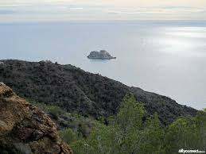
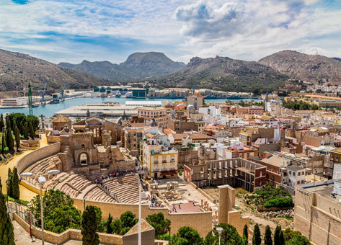
En esta foto vemos muchos elementos Si has subido al monte Roldán
construidos por el hombre: el teatro habrás visto este paisaje; en él
romano, el puerto… vemos elementos construidos no
por el hombre.
Es un paisaje humanizado porque hay
elementos construidos por el hombre.
Es un paisaje natural porque no
hay elementos construidos por
el hombre.

¡Vamos a ver ahora la diferencia entre un paisaje de interior y un paisaje de costa!
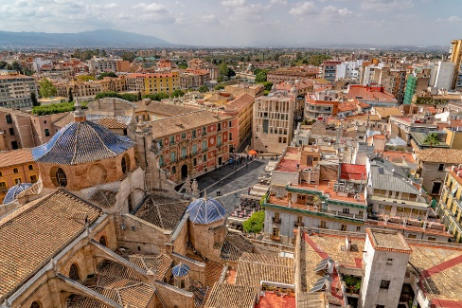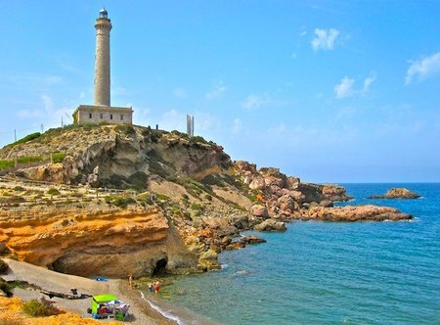
Esta foto es de Murcia. Es un paisaje Esta foto es de Cabo de Palos.
de interior porque está alejado del Es un paisaje de costa porque
mar. está cerca del mar.

¿Qué he aprendido?
Ahora contestamos las preguntas.

¿Qué es un paisaje humanizado?
¿Qué es un paisaje natural?
¿Qué es un paisaje de costa?
¿Qué es un paisaje de interior?
Dibuja un paisaje, el que más te guste y dime si es humanizado o natural y si es un paisaje de costa o de interior.

